技术参数

大灯调整间隙 A -2.5 ± 0.1 mm B -2.0 ± 0.8 mm C -0.2 mm
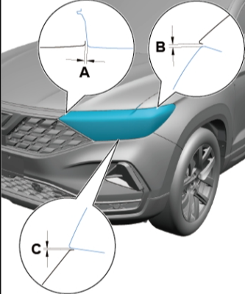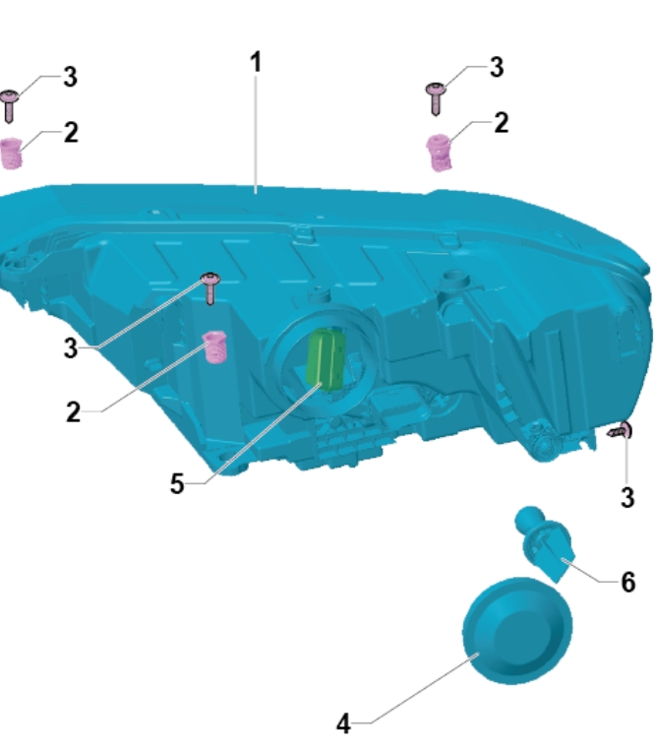
按照如下顺序松开大灯的固定螺栓：-1-、-3- 和 -2- 使用固定件-1 和 3-的六角螺母调节大灯的高度和倾斜度。
按照-3-、-1-和-2-的顺序拧紧螺栓，直到大灯与车身齐平。
